Звіт
щодо реалізації Плану заходів з реалізації Національної стратегії із створення безбар’єрного простору в Україні на період до 2030 року

Напрям 1. Фізична безбар’єрність
Стратегічна ціль “Об’єкти фізичного оточення адаптуються відповідно до сучасних стандартів доступності”

Захід 2. забезпечення проведення навчання для працівників органів місцевого самоврядування з метою розвитку професійних компетентностей щодо написання грантових заявок для отримання фінансування з метою створення умов для надання публічних послуг громадянам (забезпечення фізичної безбар’єрності)
Інформація про виконання:
Департамент транспортної інфраструктури безпосередньо не залучався до проведення зазначених навчань. Організація та проведення заходів із розвитку професійних компетентностей щодо підготовки грантових заявок для отримання фінансування з метою створення умов надання публічних послуг громадянам (забезпечення фізичної безбар’єрності) покладається на відповідні навчальні установи та громадські організації, що здійснюють підготовку працівників органів місцевого самоврядування у сфері безбар’єрності.
Департамент, у межах своєї компетенції, готовий надавати консультаційну підтримку та інформаційні матеріали щодо доступності транспортної інфраструктури у разі надходження відповідних звернень.

Захід 8. Забезпечення доступності головних входів до офісних будівель та внутрішніх приміщень, зокрема переходів/коридорів, в яких є сходи, санітарно-гігієнічні кімнати, підприємств житлово-комунального господарства комунальної форми власності для осіб з інвалідністю та інших маломобільних груп населення

Інформація про виконання:
Біля головного входу до будівлі Департаменту транспортної інфраструктури встановлено інформаційну табличку з дублюванням інформації шрифтом Брайля.
У будівлі забезпечено безпороговий доступ до зали нарад, розташованої на першому поверсі, що створює умови для безперешкодного входу та перебування маломобільних груп населення.
З метою покращення орієнтування осіб з порушеннями зору всі сходові марші будівлі обладнано тактильними алюмінієвими накладками з контрастними жовтими гумовими вставками.

Стратегічна ціль “Транспорт та транспортна інфраструктура є фізично доступною”

Завдання 15. Проведення модернізації та переобладнання існуючого транспорту.
Захід 14. організація транспортних пасажирських перевезень транспортом, доступним для маломобільних груп населення (закупівля доступного транспорту, переоблаштування наявного транспорту, проведення процедури публічних закупівель нового транспорту для обслуговування маршрутів перевізниками із виконанням вимог щодо доступності).

Інформація про виконання:
Наземний громадський транспорт
У межах реалізації заходів з модернізації та переобладнання транспорту для забезпечення фізичної доступності пасажирських перевезень для маломобільних груп населення, КП «Київпастранс» експлуатує рухомий склад із низьким рівнем підлоги:
- автобуси – 100 %;
- тролейбуси – 100 %;
- трамваї – 52 %.
Крім того, рухомий склад обладнано системами зовнішнього звукового оповіщення для підвищення безпеки та інформованості пасажирів:
- тролейбуси – 100 %;
- трамваї – 90 %;
- автобуси – 58 %.
У 2025 році за кошти Європейського банку реконструкції та розвитку придбано 60 сучасних автобусів, повністю пристосованих до вимог безбар’єрності, з яких 40 вже отримано та введено в експлуатацію.
Метрополітен
У пасажирському парку Київського метрополітену забезпечено доступність та інформативність для всіх категорій пасажирів:
- 837 пасажирських вагонів обладнано радіоінформаторами, які здійснюють оповіщення, зокрема англійською мовою;
- 612 вагонів оснащено відеомоніторами для трансляції інформації, у тому числі англійською мовою;
- В салонах кожного вагона розміщено:
  - 2 актуальні схеми ліній «Київське метро та швидкісний транспорт»;
  - над дверними стулками – інформаційні наліпки з лінійними схемами прямування;
  - над місцями для сидіння – інформаційні піктограми «Пріоритетні місця», що позначають місця для людей з інвалідністю (включно з особами, постраждалими від війни або з тимчасовими фізичними порушеннями), людей старшого віку, вагітних жінок, батьків з дітьми до 7 років або їх супроводжуючих.
- 102 з 333 головних вагонів обладнано світловим табло з назвою кінцевої станції;
- 104 вагони (головні та проміжні) мають місця, пристосовані для перевезення представників маломобільних груп населення, включно з пасажирами на кріслах колісних.
Таким чином, у Києві забезпечено комплексне оснащення як наземного транспорту, так і метрополітену для безпечного, зручного та доступного пересування осіб з інвалідністю та інших маломобільних груп населення.

Захід 15. Збільшення кількості громадського транспорту, обладнаного посадковими пристроями

Інформація про виконання:
Під час підготовки технічних специфікацій на закупівлю нового громадського транспорту, КП «Київпастранс» в обов’язковому порядку враховує вимоги щодо оснащення транспорту з урахуванням вимог безбар’єрності, зокрема, щодо наявності посадкових пристроїв.
Близько 100 % автобусів і тролейбусів КП «Київпастранс» передбачають можливість використання посадкових пристроїв (пандусів). Трамваїв таких наразі близько 40 % відсотків.
У 2025 році КП «Київпастранс» взято на баланс 5 нових трамваїв та 40 автобусів повністю пристосованих до вимог безбар’єрності. Оновлення парку транспортних засобів відбувається послідовно, з рівномірним розподілом за маршрутами.

Захід 16. забезпечення проведення системного моніторингу стану виконання перевізниками вимог щодо доступності транспорту для маломобільних груп населення, включаючи проведення оцінки відповідності транспортних засобів вимогам щодо пасажирських перевезень маломобільних груп населення.

Інформація про виконання:

Станом на сьогодні приватними перевізниками у місті Києві забезпечено експлуатацію 281 автобуса, пристосованого для перевезення осіб з інвалідністю та інших маломобільних груп населення, що становить близько 40 % загального парку приватного транспорту.
На зазначені показники вплинули обставини, пов’язані з військовими діями у 2022–2023 роках, коли приватні перевізники не здійснювали закупівлі нового рухомого складу.
Також є законодавча особливість, яка вносить протиріччя у забезпечення приватними перевізниками безбар’єрних транспортних засобів. А саме: постанова Кабінету Міністрів України від 3 грудня 2008 року № 1081 «Про затвердження Порядку проведення конкурсу з перевезення пасажирів на автобусному маршруті загального користування» містить формулювання «до 50 відсотків» та «до 70 відсотків» перевезень автобусами, пристосованими для осіб з інвалідністю та інших маломобільних груп населення.
Відсутність чіткої вимоги, а саме: формулювання «до 50 відсотків» або «до 70 відсотків» надає перевізникам можливість запропонувати 0 або 1 пристосований транспортний засіб, що не відповідає вимогам безбар'єрності. Це ускладнює виконання умов конкурсу і може призвести до блокування конкурсів перевізниками через відсутність чітко визначених критеріїв.

Завдання 16. Забезпечення розвитку безбар’єрних маршрутів, перехресть, зупинок громадського транспорту, тротуарів, дублювання підземних переходів наземними
Захід 1. Проведення оцінки безбар’єрності вулиць і доріг

Інформація про виконання:
У рамках реалізації проєкту «Рух без бар’єрів» у 2025 році Департаментом транспортної інфраструктури спільно з підпорядкованими комунальними підприємствами здійснювався моніторинг та комплексна оцінка стану безбар’єрності елементів вулично-дорожньої мережі, перехресть, пішохідних переходів та зупинок громадського транспорту, зокрема в межах безбар’єрного маршруту між опорними точками: станцією метро «Майдан Незалежності», залізничним вокзалом «Центральний» та Національним військово-медичним клінічним центром «Головний військовий клінічний госпіталь».

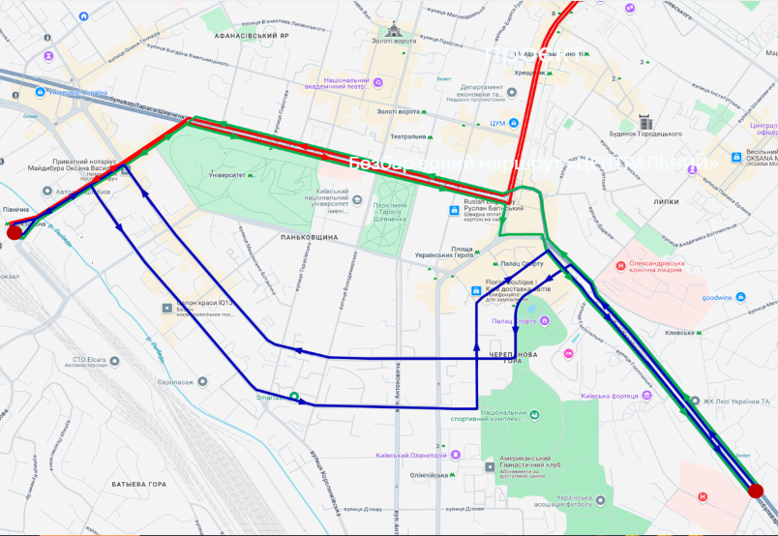
Оцінка здійснювалась шляхом обстеження фактичного стану доступності об’єктів, аналізу відповідності їх елементів вимогам безбар’єрності та визначення переліку першочергових заходів з усунення виявлених бар’єрів, у тому числі щодо:
- доступності пішохідних переходів і перехресть;
- доступності зупинок громадського транспорту та підходів до них;
- необхідності наземного дублювання підземних пішохідних переходів;
- облаштування тактильної навігації та орієнтування маломобільних груп населення.
Результати проведеної оцінки та моніторингу, включно з інформацією про стан доступності об’єктів, фотофіксацією та просторовою прив’язкою, оприлюднювались у відкритому доступі шляхом нанесення відповідних даних на інтерактивну карту безбар’єрності інформаційного ресурсу «ЛУН Місто».
Крім того, реалізація визначених за результатами оцінки заходів з облаштування безбар’єрних маршрутів, підходів та елементів пішохідної інфраструктури здійснювалась у межах інших заходів Плану, зокрема Заходу 4.

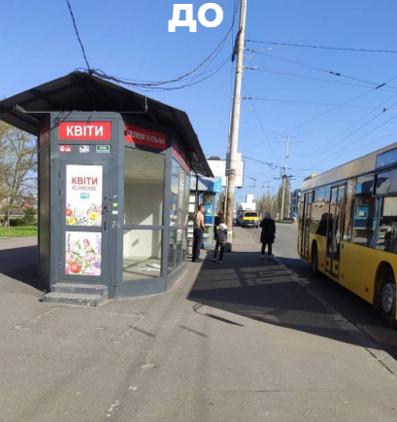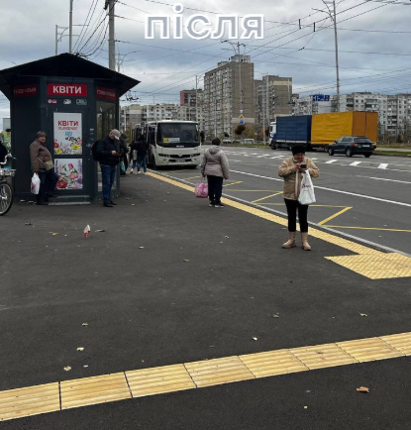
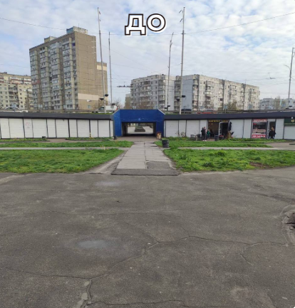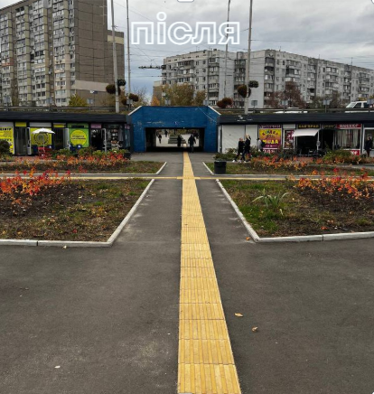

Захід 4. Забезпечення покращення пішохідної інфраструктури, паркувальних зон, обмеження швидкості руху транспортних засобів та розвиток інфраструктури для руху велосипедів (встановлення світлофорів, озвучених для задоволення потреб осіб з порушеннями слуху та оснащених для задоволення потреб осіб з порушеннями зору)

Інформація про виконання:
У рамках ремонту об’єктів вулично-дорожньої мережі та штучних споруд за напрямом фізичної безбар’єрності шляхово-експлуатаційними підприємствами міста Києва виконано комплекс робіт, зокрема:
- влаштовано 27 безбар’єрних підходів до соціально важливих об’єктів (реалізація ще одного здійснено у рамках проєкту «Рух без бар’єрів»;

1.1 | Голосіївський район | До ЦНАПу на просп. Голосіївський, 42
1.2 | Голосіївський район | До ЦНАПу на просп. Науки, 43
1.3 | Голосіївський район | Від просп. Науки до пров. Лисогірського, 20
2.1 | Дарницький район | До ЦНАПу на Дніпровській Набережній, 19-Б
2.2 | Дарницький район | До ЦНАПу на Харківському шосе, 121
2.3 | Дарницький район | До ЦНАПу на вул. Степана Олійника, 21
3.1 | Деснянський район | До ЦНАПу на просп. Червоної Калини, 29
3.2 | Деснянський район | До РЦ "Трініті ХАБ" на вул. Кіото, 25
4.1 | Дніпровський район | До ЦНАПу на Харківському шосе, 18
4.2 | Дніпровський район | До скверу на вул. Митрополита А. Шептицького, 5
4.3 | Дніпровський район | До скверу на вул. Рогозівська, 6
5.1 | Оболонський район | До ЦНАПу на вул. Озерна, 18-А
5.2 | Оболонський район | До ЦНАПу на вул. Левка Лук’яненка, 16
5.3 | Оболонський район | До скверу на вул. Ф. Максименка (Пуща-Водиця)
6.1 | Печерський район | До ЦНАПу на вул. Цитадельна, 4/1
6.2 | Печерський район | До Гол. військ. госпіталя на вул. Новогоспітальній, 5
7.1 | Подільський район | До ЦНАПу на вул. Костянтинівська, 9/6
7.2 | Подільський район | До ЦНАПу на вул. Перемшльська, 14/4
7.3 | Подільський район | До ЦНАПу на вул. Ярославська, 31-Б
8.1 | Святошинський район | До ЦНАПу на просп. Берестейський, 97
8.2 | Святошинський район | До ЦНАПу на вул. Гната Юри, 14-А
9.1 | Солом'янський район | До ЦНАПу на бульв. Чоколівський, 40
9.2 | Солом'янський район | До ЦНАПу на просп. Повітряних Сил, 40
10.1 | Шевченківський район | До Госпіталю МВС на вул. Бердичівська, 1
10.2 | Шевченківський район | До будівлі Нацбанку на вул. Січ. Стрільців, 15
10.3 | Шевченківський район | До дит. дошк. закладу №154 на вул. І. Турчина, 11
10.4 | Шевченківський район | До УВП № 3 УТОС на вул.Глибочицька, 72

- виконано 989 понижень бортового каменю з улаштуванням тактильної навігації на 504 наземних пішохідних переходах (з них 619 понижень на 316 переходах – у рамках поточного ремонту)

№ | Район | У рамках плану поточного ремонту |  | Всього у рамках всіх видів робіт
№ | Район | Переходів | Понижень | Переходів | Понижень
1 | Голосіївський район | 33 | 68 | 40 | 80
2 | Дарницький район | 31 | 62 | 72 | 144
3 | Деснянський район | 31 | 62 | 51 | 107
4 | Дніпровський район | 33 | 64 | 51 | 101
5 | Оболонський район | 30 | 56 | 58 | 104
6 | Печерський район | 33 | 64 | 34 | 66
7 | Подільський район | 30 | 58 | 46 | 89
8 | Святошинський район | 33 | 62 | 45 | 86
9 | Солом'янський район | 30 | 60 | 59 | 117
10 | Шевченківський район | 32 | 63 | 48 | 95
 | Всього | 316 | 619 | 504 | 989

- влаштовано 8 острівців безпеки на пішохідних переходах.
Під час проєктування та реалізації зазначених об’єктів в обов’язковому порядку передбачалося створення умов для безперешкодного доступу осіб з інвалідністю та інших маломобільних груп населення.
Також у 2025 році:
- введено в експлуатацію 9 світлофорних об’єктів:
- вул. Михайла Максимовича – вул. Академіка Вільямса – вул. Сергія Колоса;
- вул. Героїв Космосу 8, 11;
- вул. Єлизавети Чавдар – вул. Григорія Ващенка;
- вул. Милославська, 12;
- вул. Архітектора Вербицького, 10;
- просп. Лісовий, 13;
- вул. Сім’ї Кульженків – вул. Лугова;
- просп. Правди, 62;
- вул. Юрія Іллєнка, 5.
- встановлено 290 пристрої звукового супроводу на 79 світлофорних об’єктах.
- облаштовано 3 регульовані інженерно обладнані наземні пішохідні переходи для дублювання підземних пішохідних переходів:
- вул. Січових Стрільців – вул. Глибочицька;
- вул. Бориспільска, 8;
- вул. Хрещатик – вул. Прорізна.

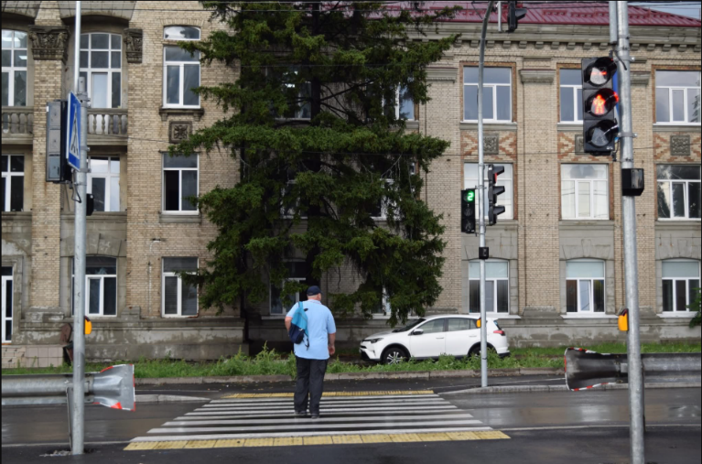
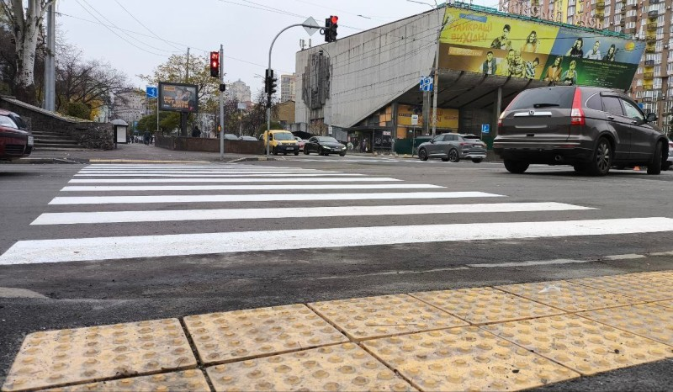

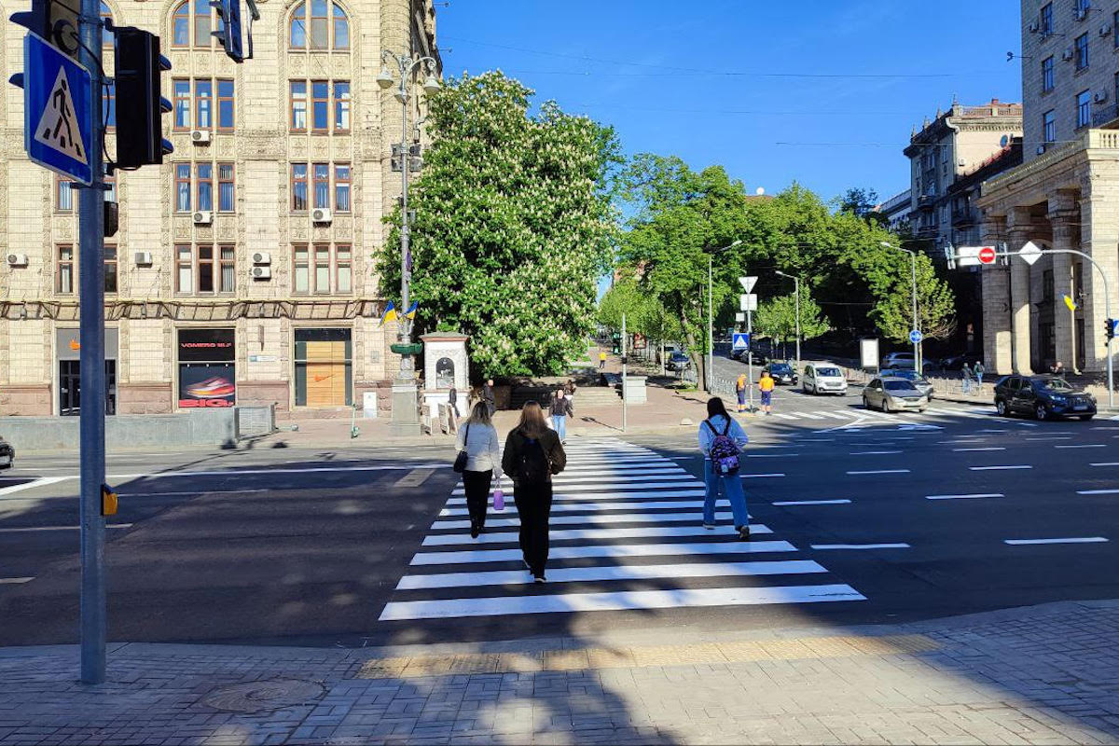

Вищезазначені роботи виконувалися, зокрема, і у межах реалізації проєкту «Рух без бар’єрів», у рамках якого у 2025 році здійснювалося облаштування безбар’єрного маршруту для забезпечення безперешкодного пересування між опорними точками: станцією метро «Майдан Незалежності», залізничним вокзалом «Центральний» та Головним військовим клінічним госпіталем.

Лише у межах реалізації зазначеного маршруту підпорядкованими Департаменту комунальними підприємствами виконано такі заходи:
1. КП «ШЕУ Печерського району» м. Києва:
- завершено облаштування безбар’єрного підходу від Головного військового клінічного госпіталю до зупинок громадського транспорту «Військовий госпіталь» та «Національний університет технології і дизайну»;
- облаштовано 3 заїзні кишені для паркування, нанесено відповідну дорожню розмітку;
- виконано пониження бортового каменю та укладено тактильну плитку на 2 пішохідних переходах;
- нанесено маркування маршруту на 12 зупинках громадського транспорту;
- створено безбар’єрний підхід до Національного історико-архітектурного музею «Київська фортеця».
2. КП «Центр організації дорожнього руху»:
- розроблено та впроваджено комплексні схеми організації дорожнього руху;
- облаштовано паркомісця для осіб з інвалідністю;
- встановлено пристрої звукового супроводу;
- розроблено та погоджено схеми дублювання підземних пішохідних переходів наземними;
- розроблено схему тактильної навігації на Вокзальній площі.
3. КП «ШЕУ Шевченківського району» м. Києва:
- облаштовано регульований наземний пішохідний перехід через вул. Хрещатик з повним комплексом засобів доступності.
4. КП «Київський метрополітен»:
- встановлено збірно-розбірні пандуси на ст. метро «Вокзальна»;
- здійснюються заходи з адаптації 10 центральних станцій;
- поновлено попереджувальні тактильні смуги.
5. КП «Київпастранс»:
- впроваджено аудіоінформування у рухомому складі;
- встановлено 30 електронних інформаційних табло на 22 зупинках.
У цілому в межах облаштування безбар’єрного маршруту виконано:
- ремонт покриття проїзної частини – 148,79 м²;
- ремонт тротуарного покриття – 183,85 м²;
- улаштування тактильних смуг – 23,04 м²;
- пониження бортового каменю – 4 одиниці;
- улаштування бортового каменю – 65,44 пог. м.
Об’єкти безбар’єрного маршруту нанесено на інтерактивну карту «ЛУН Місто».
Також інформуємо, що у рамках облаштування 10 безбар’єрних маршрутів і 18 безбар’єрних підходів до соціально-важливих об’єктів було реалізовано комплекс заходів, спрямованих на підвищення рівня доступності міського простору, зокрема:
- відремонтовано 3 119 м² проїзної частини;
- відновлено 21 505 м² тротуарного покриття;
- облаштовано 137 понижень бортового каменю;
- влаштовано 1 693 пог. м тактильних смуг;
- встановлено 7 908 пог. м нового бортового каменю;
- встановлено 13 пристроїв звукового оповіщення;
- перенесено одну зупинку громадського транспорту;
- додатково облаштовано 37 зупинок тактильною навігацією.

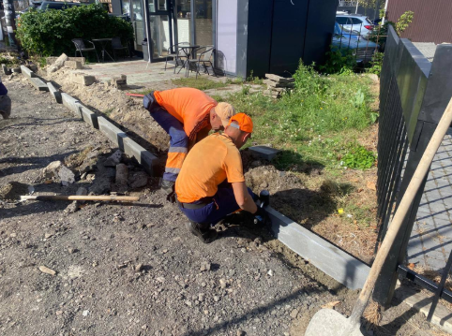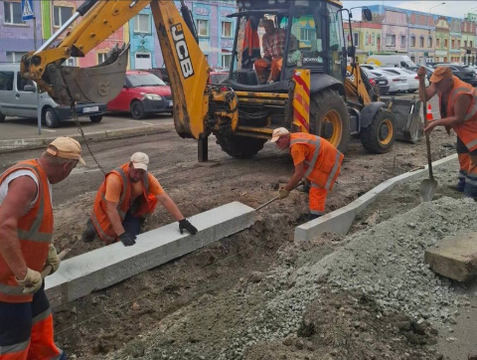
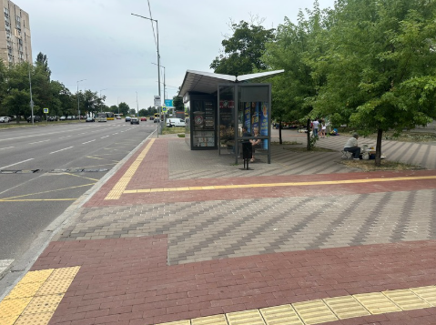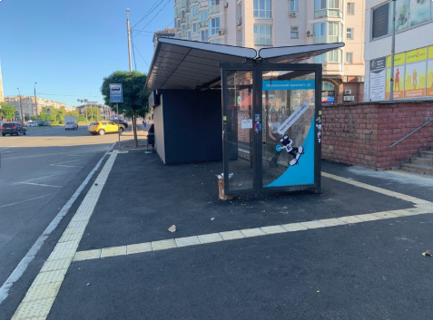

Захід 5. Забезпечення безпеки руху на ділянках транзитних магістралей та у місцях перетину вулиць у населених пунктах шляхом облаштування пішохідних переходів спеціалізованими світлофорами, контрастною розміткою, засобами тактильної навігації, похилими з’їздами, огорожами, направляючими засобами орієнтування та дорожніми знаками “Пішоходи з порушенням зору” та “Особи з інвалідністю” відповідно до Правил дорожнього руху, затверджених постановою Кабінету Міністрів України від 10 жовтня 2001 р. № 1306

Інформація про виконання:
У Генеральному плані міста Києва та в нормативній документації не визначено категорію транзитних магістралей у містах. Водночас у місті визначено магістральні вулиці загальноміського або районного значення, якими фактично є близько половини вулиць Києва.
КП «Центр організації дорожнього руху» постійно здійснюються роботи з облаштування пішохідних переходів спеціалізованими світлофорами. Крім того, у межах будівництва та реконструкції світлофорних об’єктів облаштовуються:
- контрастна розмітка;
- засоби тактильної навігації;
- похилі з’їзди;
- огорожі та направляючі засоби орієнтування;
- дорожні знаки «Пішоходи з порушенням зору» та «Особи з інвалідністю».
Усі заходи виконуються відповідно до Правил дорожнього руху, затверджених постановою Кабінету Міністрів України від 10.10.2001 № 1306, на вулично-дорожній мережі міста Києва.
У 2025 році КП «Центр організації дорожнього руху» встановлено 36 табличок до дорожніх знаків 7.16 «Пішоходи з порушенням зору» та 79 табличок до знаків 7.17 «Особи з інвалідністю».

Захід 7. Забезпечення фізичної доступності збірних, приймальних, проміжних пунктів евакуації, пунктів посадки/висадки, об’єктів залізничної/транспортної інфраструктури (залізничні/автобусні вокзали, станції, платформи тощо), будинків і споруд розміщення та прилеглої до них території, а також транспортних засобів (вагонів/автобусів, якими планується евакуація осіб з інвалідністю та інших маломобільних груп населення)

Інформація про виконання:
З метою забезпечення фізичної доступності збірних, приймальних і проміжних пунктів евакуації, пунктів посадки та висадки населення, а також об’єктів транспортної інфраструктури у разі виникнення надзвичайних ситуацій, Департаментом транспортної інфраструктури у межах повноважень організовано взаємодію з підпорядкованими комунальними підприємствами та відповідними службами.
У разі проведення заходів з евакуації населення КП «Київпастранс» відповідно до доручень уповноважених органів виконавчої влади та органів місцевого самоврядування забезпечить залучення транспортних засобів з наявного рухомого складу, пристосованих для перевезення осіб з інвалідністю та інших маломобільних груп населення, зокрема автобусів із низьким рівнем підлоги та спеціально обладнаними місцями для перевезення пасажирів, які пересуваються на кріслах колісних (фото додано нижче).
Інформація про можливість залучення доступного транспорту для використання в умовах евакуації своєчасно доводиться до відповідальних структур.

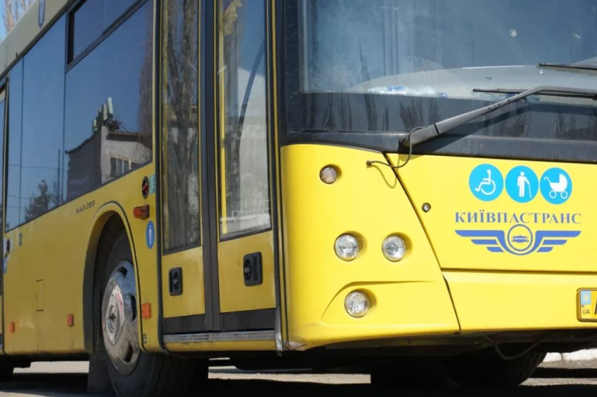
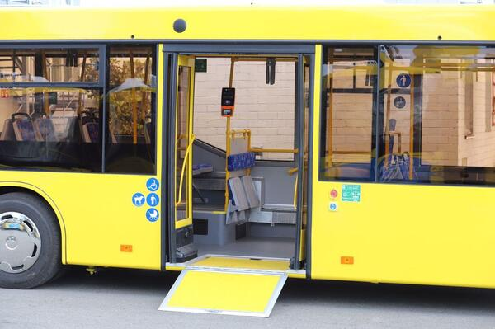

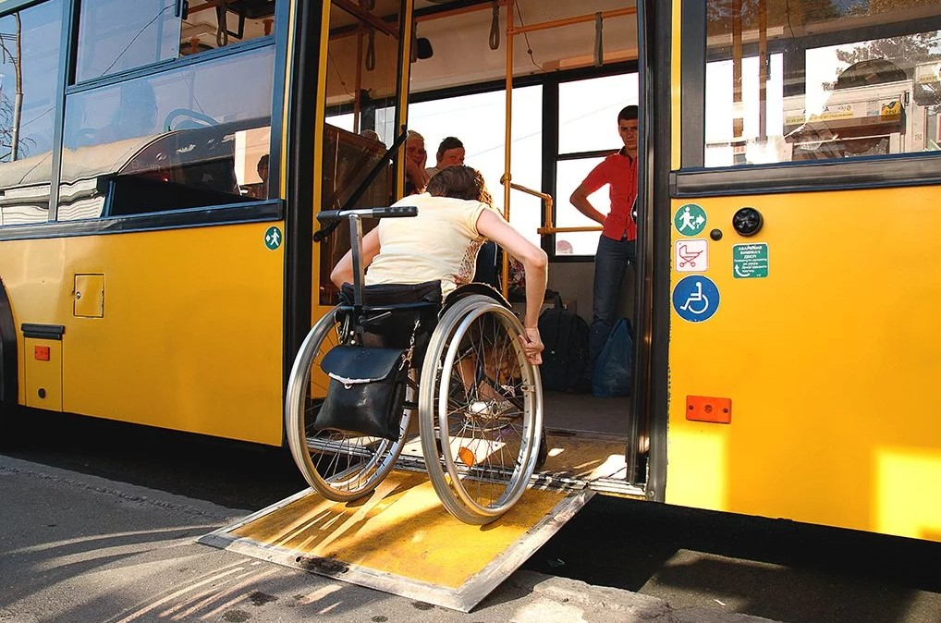

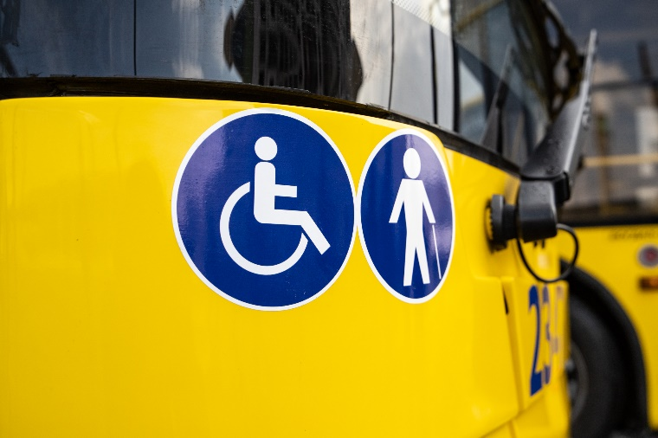
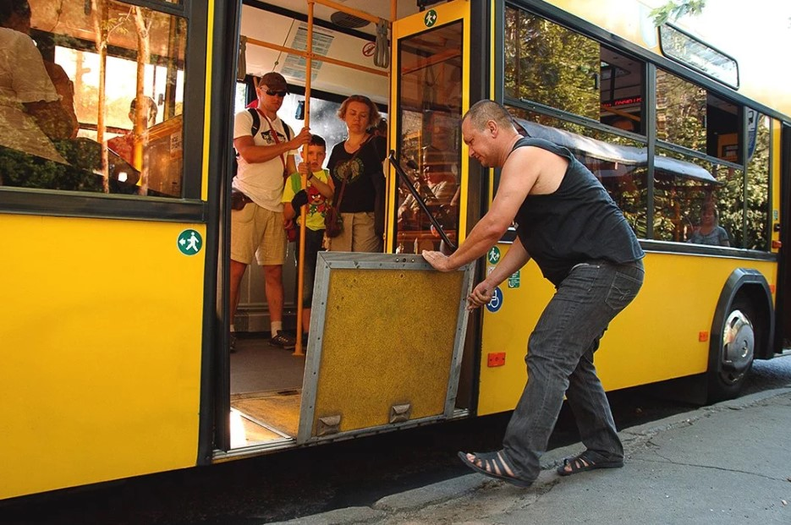

Завдання 17. Розроблення та запровадження програм розвитку та підтримки доступності.
Захід 4. Проведення за участю громадськості навчальних семінарів з питань безбар’єрності на транспорті для представників автотранспортних підприємств, які здійснюють пасажирські перевезення

Інформація про виконання:
З метою підвищення рівня обізнаності та формування практичних навичок у сфері безбар’єрного обслуговування пасажирів на транспорті заходи з навчання персоналу здійснювалися із залученням громадських організацій, які мають відповідний досвід роботи з особами з інвалідністю та іншими маломобільними групами населення.
КП «Київпастранс» у співпраці з громадською організацією «Група активної реабілітації» проведено серію навчальних тренінгів для водіїв, задіяних у здійсненні пасажирських перевезень. Навчання пройшли 1 467 водіїв, що становить 100 % водійського складу, залученого до перевезень. Під час тренінгів розглядалися питання етичної взаємодії з пасажирами з інвалідністю, особливості користування посадковими пристроями, правила надання допомоги пасажирам, які пересуваються на кріслах колісних, особам з порушеннями зору, слуху та іншим маломобільним групам населення.
У КП «Київський метрополітен» навчання з питань супроводу та обслуговування представників маломобільних груп населення пройшли 1 258 працівників, які за функціональними обов’язками можуть залучатися до надання допомоги пасажирам, зокрема:
- 900 працівників служби руху КП «Київський метрополітен»;
- 358 інспекторів загону оперативного контролю служби воєнізованої охорони КП «Київський метрополітен».
Навчальні заходи були спрямовані на формування єдиного підходу до безбар’єрного обслуговування пасажирів, підвищення рівня чутливості персоналу до потреб осіб з інвалідністю та інших маломобільних груп населення, а також на забезпечення належної якості транспортних послуг у повсякденному режимі та в умовах підвищеного пасажиропотоку.

Захід 5. Розроблення програми облаштування станцій метрополітену у мм. Києві, Харкові, Дніпрі ліфтовими шахтами та ліфтами (іншими підйомними механізмами) для забезпечення безперешкодного доступу до підземного транспорту осіб з інвалідністю та інших маломобільних груп населення

Інформація про виконання:
У 2025 році видатки на реконструкцію, реставрацію та капітальний ремонт станцій метрополітену, включно з облаштуванням ліфтів та інших підйомних механізмів для забезпечення безбар’єрного доступу, не передбачені Програмою економічного і соціального розвитку м. Києва на 2024–2026 роки по КП «Київський метрополітен».
Пропозиції щодо реконструкції та облаштування станцій для маломобільних груп населення включають станції: «Житомирська», «Кловська», «Палац спорту», «Героїв Дніпра», «Політехнічний інститут», «Дорогожичі», «Шулявська», «Лук’янівська», «Хрещатик», «Арсенальна», «Університет», «Вокзальна». Ці пропозиції включено до проекту Міської цільової програми розвитку транспортної інфраструктури м. Києва на 2026–2028 роки, що передбачає облаштування станцій ліфтами та іншими підйомними механізмами.
Наразі Київським метрополітеном забезпечено належне утримання 38 ліфтів та 17 підйомників, встановлених на діючих станціях, які перебувають у справному стані та готові до використання пасажирами з інвалідністю та іншими маломобільними групами населення.
Триває будівництво дільниці Сирецько-Печерської лінії метрополітену від станції «Сирець» до житлового масиву Виноградар з електродепо у Подільському районі. Перша черга будівництва включає дільницю від станції «Сирець» до станції «Проспект Правди» з двома новими станціями – «Мостицька» та «Проспект Правди», а також будівництво вилочного відгалуження до станції «Виноградар». Усі нові станції проектуються з урахуванням забезпечення безперешкодного доступу осіб з інвалідністю та інших маломобільних груп населення.
Київським метрополітеном ведеться підготовка завдань на коригування проектної документації станцій «Політехнічний інститут», «Героїв Дніпра» та «Дорогожичі» з метою забезпечення вільного доступу для осіб з інвалідністю та інших маломобільних груп населення.
У разі включення заходів із реконструкції, реставрації або капітального ремонту станцій метрополітену до Програми економічного і соціального розвитку м. Києва на відповідний період та виділення необхідного фінансування КП «Київський метрополітен» забезпечить повне виконання робіт з облаштування безбар’єрного доступу.

Захід 7.Ззабезпечення наявності на станціях метрополітену чергових помічників для забезпечення посадки у вагони осіб з інвалідністю та інших маломобільних груп населення

Інформація про виконання:
Для забезпечення фізичної безбар’єрності всім представникам маломобільних груп населення на станціях метрополітену організовано супровід черговим персоналом. Діяльність чергових здійснюється відповідно до затверджених інструкцій, погоджених із Всеукраїнським громадським об’єднанням «Національна Асамблея людей з інвалідністю України», а також на підставі встановлених порядків та Пам’ятки щодо культури обслуговування та ввічливого ставлення до пасажирів, що діє для працівників служби руху та служби воєнізованої охорони.
Послуги супроводу надаються по всьому маршруту користування метрополітеном і охоплюють:
- проходження вхідних турнікетів та ескалаторів;
- пересування сходами та платформами;
- посадку у вагони;
- переходи між лініями на пересадочних станціях;
- рух від платформи станції прибуття до виходу на рівень вулиці або підземного переходу.
У 2025 році зазначені послуги супроводу було надано 8 719 особам з інвалідністю та представникам інших маломобільних груп населення, що забезпечило безперешкодний доступ до метрополітену та комфортне пересування в межах усіх задіяних маршрутів.
Діяльність персоналу станцій метрополітену з супроводу маломобільних груп населення здійснюється системно та відповідає встановленим нормативним вимогам щодо безбар’єрності, що сприяє підвищенню доступності підземного транспорту для всіх категорій населення.

Напрям 3. Цифрова безбар’єрність
Стратегічна ціль “Усі громадяни мають доступ до електронних публічних послуг”

Завдання 46. Забезпечення сприяння уніфікації веб-сайтів органів місцевого самоврядування (за згодою) відповідно до постанови Кабінету Міністрів України від 4 січня 2002 р. № 3 “Про Порядок оприлюднення у мережі Інтернет інформації про діяльність органів виконавчої влади
Захід 2. Проведення перевірки веб-сайтів органів місцевого самоврядування і подання результатів обласним та Київській міській держадміністраціям (військовим адміністраціям)

Інформація про виконання:
З метою забезпечення доступності електронних ресурсів та підвищення зручності користування транспортними послугами для всіх категорій громадян, у тому числі осіб з інвалідністю та інших маломобільних груп населення, у підпорядкованих Департаменту транспортної інфраструктури комунальних підприємствах забезпечено функціонування та розвиток онлайн-сервісів, що надають доступ до актуальної транспортної інформації, на сайттах створено та здійснюється наповнення розділів «Безбар’єрність».
Зокрема, функціонують такі електронні та веб-сервіси:
- «Транспорт on-line» та «Розклад руху» КП «Київпастранс», які забезпечують доступ до інформації про рух наземного пасажирського транспорту в режимі реального часу;
- Інтерактивна карта паркування КП «Київтранспарксервіс», що надає інформацію про розташування та режим роботи майданчиків для паркування;
- Карта «Зелена хвиля» КП «Центр організації дорожнього руху», яка інформує про організацію дорожнього руху та роботу світлофорних об’єктів;
Також у громадському транспорті працює система безконтактної оплати проїзду та система сплати штрафів із використанням QR-кодів, що спрощують доступ до транспортних послуг та адміністративних процедур.
Функціонування зазначених веб-ресурсів і сервісів сприяє підвищенню рівня цифрової доступності транспортної інфраструктури міста, забезпечує оперативне отримання інформації та створює додаткові умови для самостійного користування транспортними послугами різними категоріями населення.

Напрям 4. Суспільна та громадянська безбар’єрність
Стратегічна ціль “Різні суспільні групи користуються рівними правами та можливостями для залучення в процес ухвалення рішень та громадської участі”

Захід 52. Створення умов для залучення інститутів громадянського суспільства до формування, реалізації, моніторингу та оцінки політики безбарʼєрності на національному та місцевому рівні
Завдання 1. посилення взаємодії з інститутами громадянського суспільства, заінтересованими сторонами, суспільними групами громадян під час реалізації відповідних проектів безбар’єрності та забезпечення участі представників органів виконавчої влади відповідно до компетенції у заходах з безбарʼєрності, що організовуються інститутами громадянського суспільства

Інформація про виконання:
З метою створення умов для залучення інститутів громадянського суспільства до формування, реалізації, моніторингу та оцінки політики безбар’єрності на місцевому рівні, а також посилення взаємодії із заінтересованими сторонами, Департамент транспортної інфраструктури у межах повноважень забезпечує системну комунікацію та співпрацю з громадськими об’єднаннями, експертним середовищем і представниками цільових груп.
Представники Департаменту беруть участь у засіданнях Ради безбар’єрності у місті Києві, заходах під головуванням Уповноваженої Київської міської ради з прав осіб з інвалідністю, а також в інших публічних заходах, нарадах і обговореннях, організованих інститутами громадянського суспільства, з питань розвитку безбар’єрного середовища у сфері транспорту та транспортної інфраструктури.
У ході зазначених заходів забезпечується обмін інформацією, напрацювання пропозицій та зауважень до проєктів рішень, програм і заходів у сфері безбар’єрності, а також врахування позиції громадськості під час реалізації відповідних проєктів.
Також Департаментом транспортної інфраструктури забезпечено діяльність робочої групи «Київська майстерня міста». Під час засідань групи, які відбуваються кожні два тижні, громадськість залучається до участі в обговоренні та напрацюванні матеріалів з проєктування і оптимізації об’єктів вулично-дорожньої мережі, розвитку транспорту, зокрема їх пристосування для потреб осіб з інвалідністю.
Інформація про результати такої взаємодії, у тому числі щодо участі представників органів виконавчої влади у заходах з безбар’єрності, оприлюднюється на офіційному вебсайті Департаменту транспортної інфраструктури та в інших визначених інформаційних ресурсах, що забезпечує відкритість, прозорість та публічність діяльності у зазначеному напрямі.

Стратегічна ціль “Кожна людина має доступ до розвинутої системи громадського здоровʼя, включаючи послуги у сфері фізичної культури та спорту”
Стратегічна ціль “Територіальні громади впроваджують заходи безбарʼєрності та посилюють свою спроможність”

Завдання 73. Розвиток інституційної спроможності органів місцевого самоврядування щодо безбарʼєрності
Захід 4. Проведення аналізу доступності територіальних громад за всіма напрямами безбарʼєрності із залученням організацій громадянського суспільства

Інформація про виконання:
З метою розвитку інституційної спроможності органів місцевого самоврядування щодо впровадження безбар’єрності та забезпечення доступу кожної людини до розвинутої системи громадського здоров’я, у тому числі через формування безбар’єрного транспортного середовища, Департамент транспортної інфраструктури у межах визначених повноважень здійснює аналіз доступності за відповідними напрямами безбар’єрності.
Проведення аналізу доступності здійснюється із урахуванням інформації, отриманої від підпорядкованих комунальних підприємств, у результаті взаємодії з організаціями громадянського суспільства, експертами та іншими заінтересованими сторонами, що дозволяє комплексно оцінювати стан безбар’єрності у сфері транспортної інфраструктури та громадського простору.
Інформація про результати аналізу доступності, у межах компетенції Департаменту транспортної інфраструктури, своєчасно оприлюднюється на офіційному вебсайті з метою забезпечення відкритості, прозорості та можливості подальшого використання зазначених матеріалів під час планування та реалізації заходів з безбар’єрності.

